## dachser_inteligent_logistics

Tlačová správa V Bratislave, 22. 3. 2021

**Expanzia DACHSERu v Magdeburgu**

**Logistické centrum DACHSER Magdeburg sa rozšírilo o 40 000 m2.**

Poskytovateľ logistiky DACHSER začal v polovici februára prevádzku v novom distribučnom centre v Magdeburgu. V zariadení s rozlohou 40 000 m2 poskytuje rodinná spoločnosť logistické služby pre svojho zákazníka Globus Baumarkt a ďalšie spoločnosti v regióne. Expanzia vytvorila 40 nových pracovných miest.

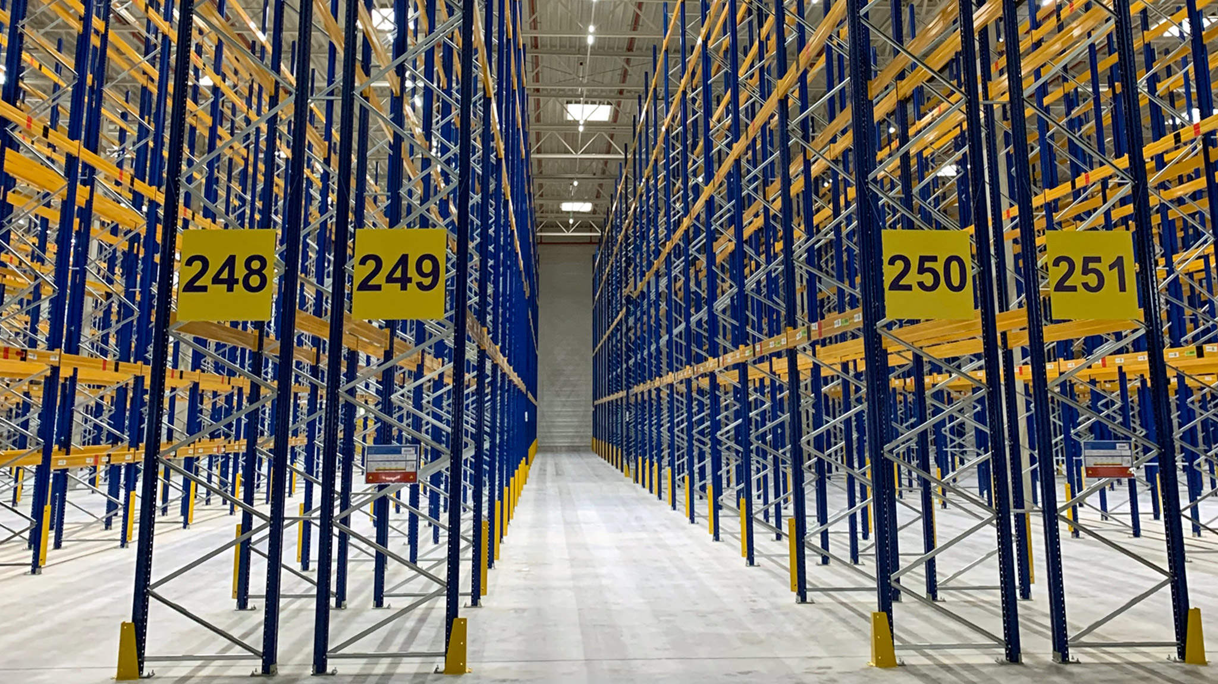

Nové zariadenie spoločnosti DACHSER sa rozkladá na 84 000 m2 a zahŕňa dva sklady s celkovou logistickou plochou 40 000 m2.

Nové zariadenie spoločnosti DACHSER sa rozkladá na 84 000 m2 a zahŕňa dva sklady s celkovou logistickou plochou 40 000 m2. Jeden zo skladov bol špeciálne navrhnutý pre skladovanie a vychystávanie potravín a nepotravinárskych predmetov a má rozlohu približne 8 000 m2. Druhý sklad pre zmluvnú logistiku má plochu 32 000 m2. Vďaka rozšíreniu, pokrývajú kancelárske a sociálne priestory distribučného centra spoločnosti DACHSER v Magdeburgu približne 1 880 m2. Vedľa areálu je tiež ďalších 3 000 m2 vonkajšieho úložiska. Okrem distribučného centra vzdialeného 40 kilometrov, v Oscherslebene, ponúka logistické centrum Magdeburg spoločnosti DACHSER celkom 55 000 m2 pre logistické operácie a priestor pre uloženie približne 80 000 paliet.

„*V našom novom zariadení poskytujeme skladovacie a distribučné služby pre nášho zákazníka Globus Baumarkt rovnako ako pre známych lokálnych a globálnych výrobcov a maloobchody s priemyselným tovarom či potravinárskymi výrobkami*," vysvetľuje Christian Schäckel, generálny riaditeľ logistického centra v Magdeburgu. "*Naši zamestnanci realizujú v mene klientov logistickú stratégiu, ktorá sa zameriava na budúcnosť a má im pomôcť rásť*."

**Silný partner v regióne už viac ako 25 rokov**

DACHSER pôsobí v regióne Magdeburg už viac ako 25 rokov. Za zabezpečenie plynulého chodu logistických služieb zodpovedá asi 170 zamestnancov. „*Okrem klasických dopravných služieb riešime tiež skladovanie priemyselného tovaru a potravinárskych výrobkov a poskytujeme aj služby s pridanou hodnotou*," hovorí Schäckel. Prevádzka spoločnosti DACHSER v Magdeburgu sa nachádza v obchodnej zóne Gewerbegebiet Nord na severe regiónu a poskytuje pohodlný prístup k diaľniciam A2 a A14. Z Magdeburgu denne obsluhuje DACHSER destinácie ako Belgicko, Holandsko a Rakúsko. Logistická pobočka spoločnosti DACHSER Air & Sea v Langenhagene v blízkosti Hannoveru navyše spája magdeburské logistické centrum so všetkými svetovými trhmi.

**Základné informácie o spoločnosti DACHSER Slovakia a. s.**

História spoločnosti DACHSER sa začína v roku 1995, kedy bola založená spoločnosť Lindbergh Air Freight, s.r.o. Zameranie aktivity spoločnosti v prvom roku bolo v poskytovaní kompletných zasielateľských služieb pri preprave leteckých zásielok. Následne po predložení požiadaviek od zákazníkov sa aktivity rozvinuli aj na poskytovanie námornej a pozemnej prepravy. V roku 2004 sa spoločnosť stáva súčasťou nemeckej logistickej spoločnosti DACHSER a až do roku 2009 vystupuje na trhu pod menom LINDBERGH & DACHSER a. s. Od 1. 1. 2010 spoločnosť pôsobí na trhu pod obchodným menom DACHSER Slovakia a. s. Premenovaním bol zavŕšený integračný proces spoločnosti do celosvetovej siete koncernu DACHSER. V súčasnosti má DACHSER na Slovensku 5 pobočiek, v ktorých pracuje pres 200 zamestnancov.

**Základné informácie o skupine DACHSER**

Rodinná spoločnosť DACHSER so sídlom v nemeckom Kemptene je popredným európskym poskytovateľom logistických služieb. DACHSER poskytuje komplexnú prepravnú logistiku, skladovanie a individuálne zákaznícke služby v troch obchodných oblastiach: DACHSER European Logistics, DACHSER Food Logistics a DACHSER Air & Sea Logistics. Ponuku dopĺňajú ďalšie služby ako kontraktná logistika, konzultácie a poradenstvo a špecifické riešenia prispôsobené na mieru jednotlivým odvetviam. Vďaka komplexnej dopravnej sieti ako v Európe, tak i v zámorí a informačným technológiám, ktoré sú plne integrované do všetkých systémov, poskytuje DACHSER inteligentné logistické riešenia po celom svete. V súčasnosti zamestnáva zhruba 30 600 ľudí v 399 pobočkách po celom svete. Za rok 2018 zrealizoval cca 83,7 miliónov zásielok s hmotnosťou 41,3 miliónov ton. Celkový obrat koncernu DACHSER v roku 2018 predstavoval 5,6 miliárd eur. Pre viac informácií navštívte [www.dachser.sk](http://www.dachser.sk).

Pre viac informácií prosím kontaktujte:

**Crest Communications a. s.**

Anna Palfiová

PR manager

Tel.: +421 903 664 575

E-mail: [anka.palfiova@gmail.com](mailto:anka.palfiova@gmail.com%20)

**DACHSER Slovakia a.s**.

Martin Štiglinc

Sales Manager European Logistics

Tel.: +421 2 6929 6180

Fax: +421 2 6929 6197

E-mail: [martin.stiglinc@dachser.com](mailto:martin.stiglinc@dachser.com)

www.dachser.sk